Permite re direccionar a la documentación de la API

1. Página principal

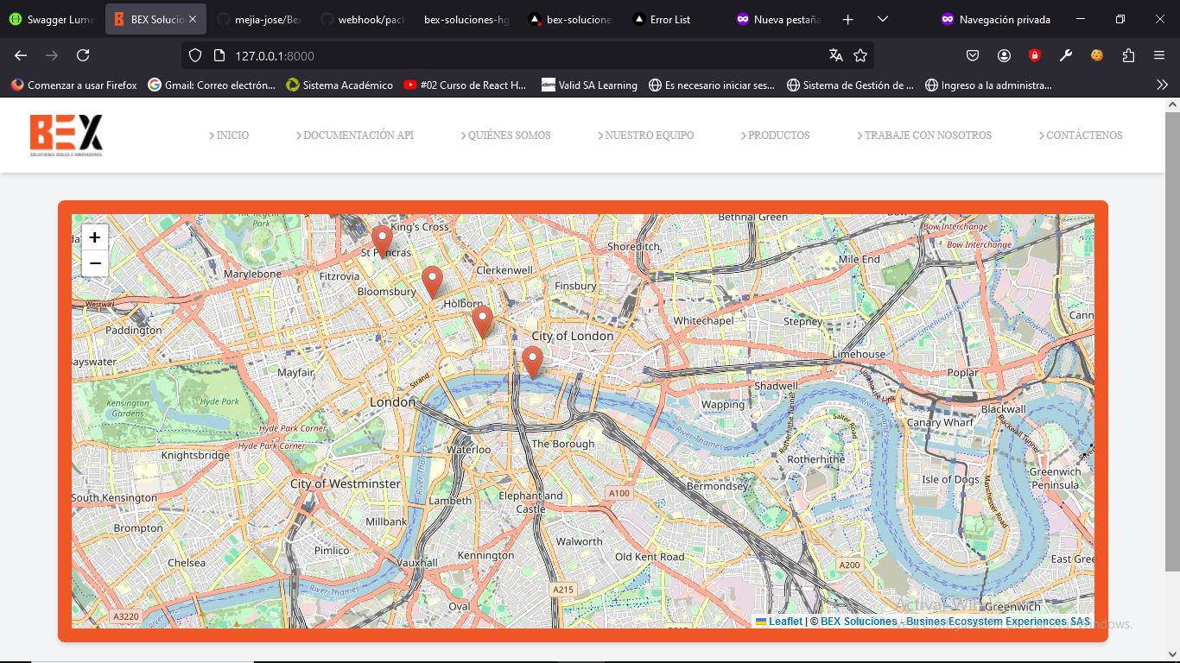

* En el mapa se muestran los registros de la tabla “**visits”** como marcadores.
* Al hacer clic en cualquier marcador, se muestra el nombre y el correo del usuario correspondiente a esa visita en un popup.

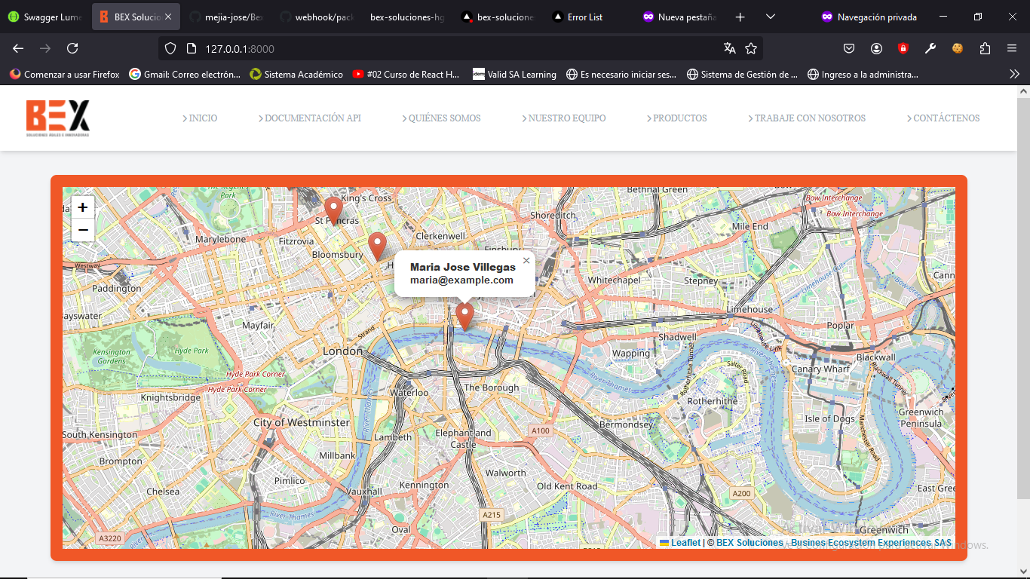

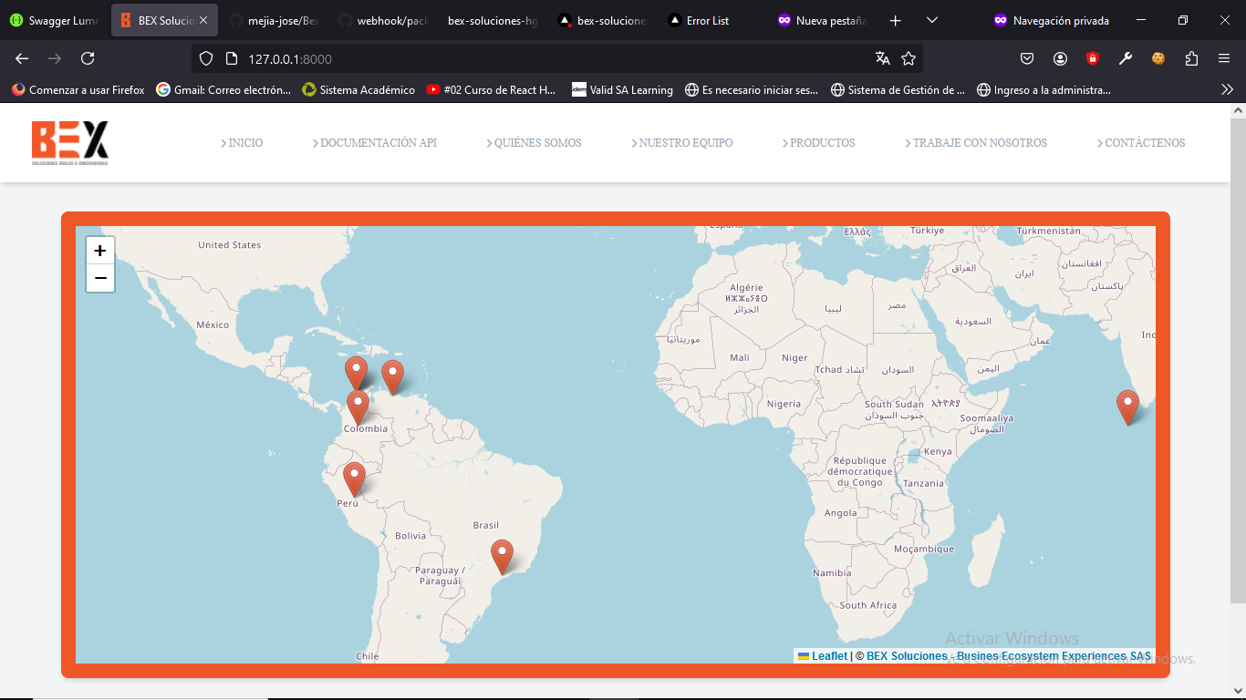

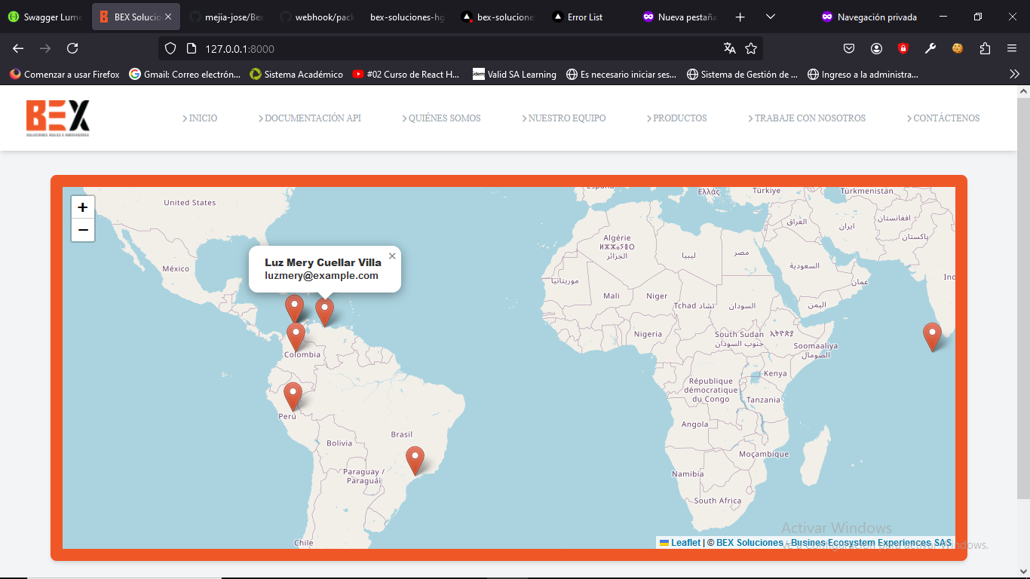

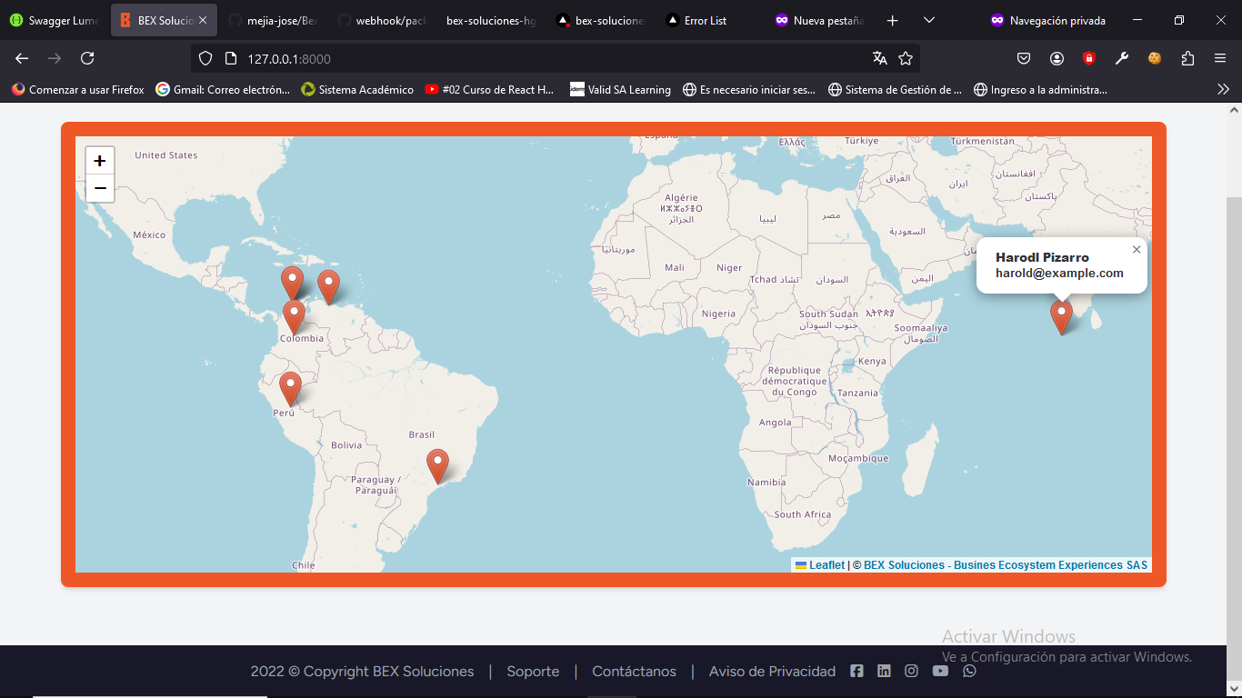

1. Documentación de API

La API cuenta con 7 métodos que permiten interactuar con la base de datos

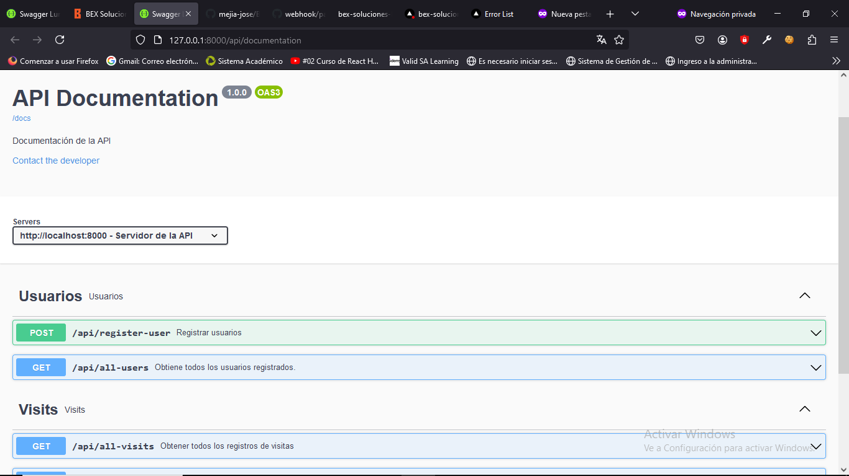

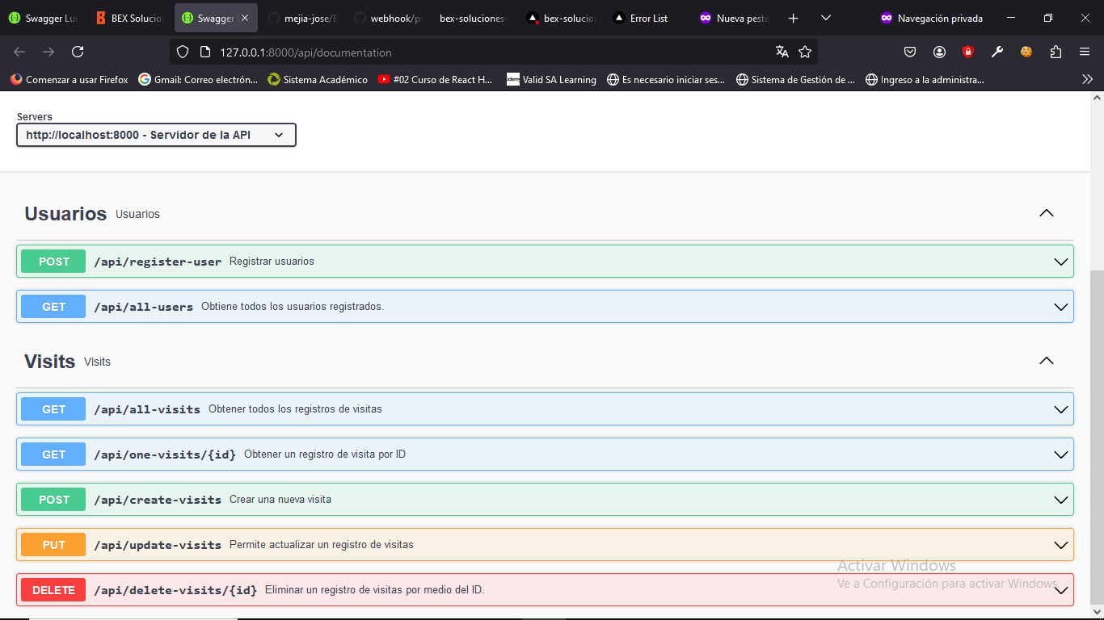

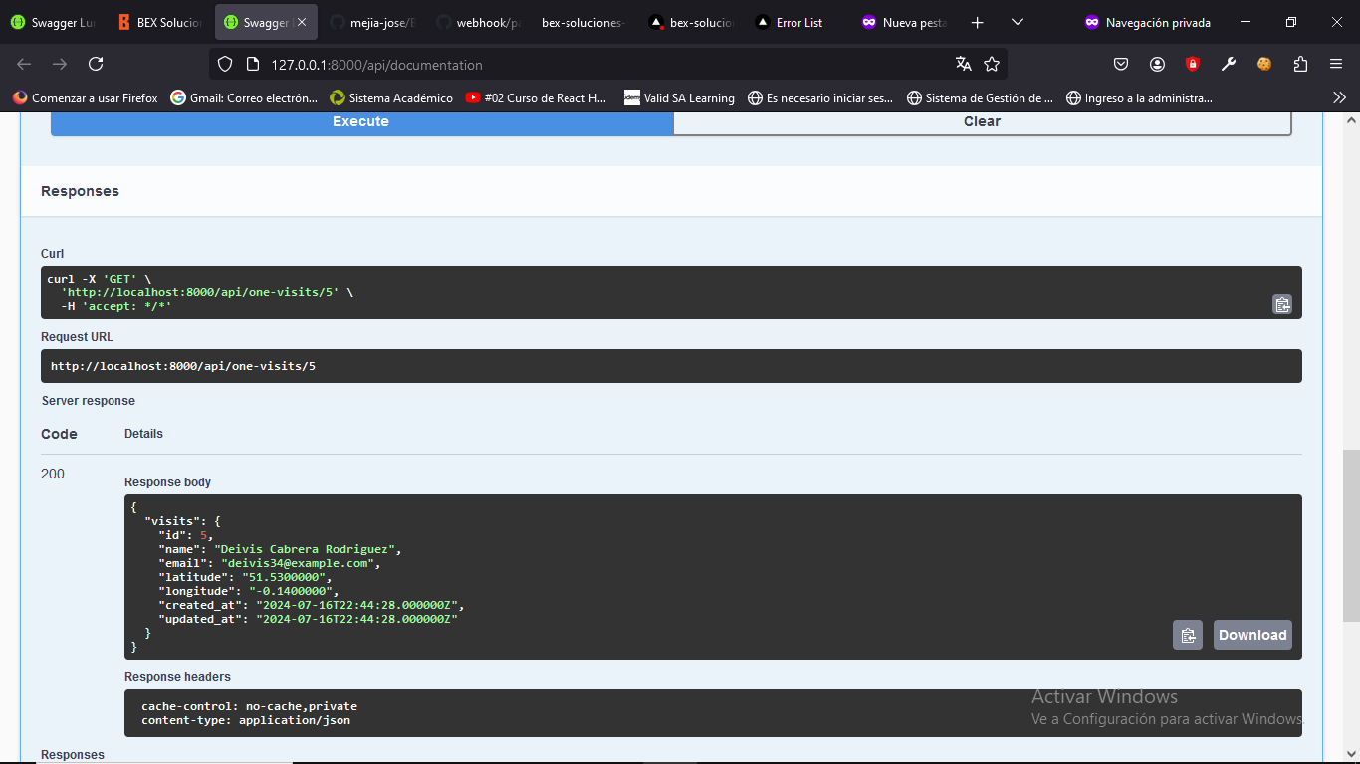

1. **Comando Artisan para crear nuevas visitas:**

* **Comando para ejecutar: php artisan create:visits**

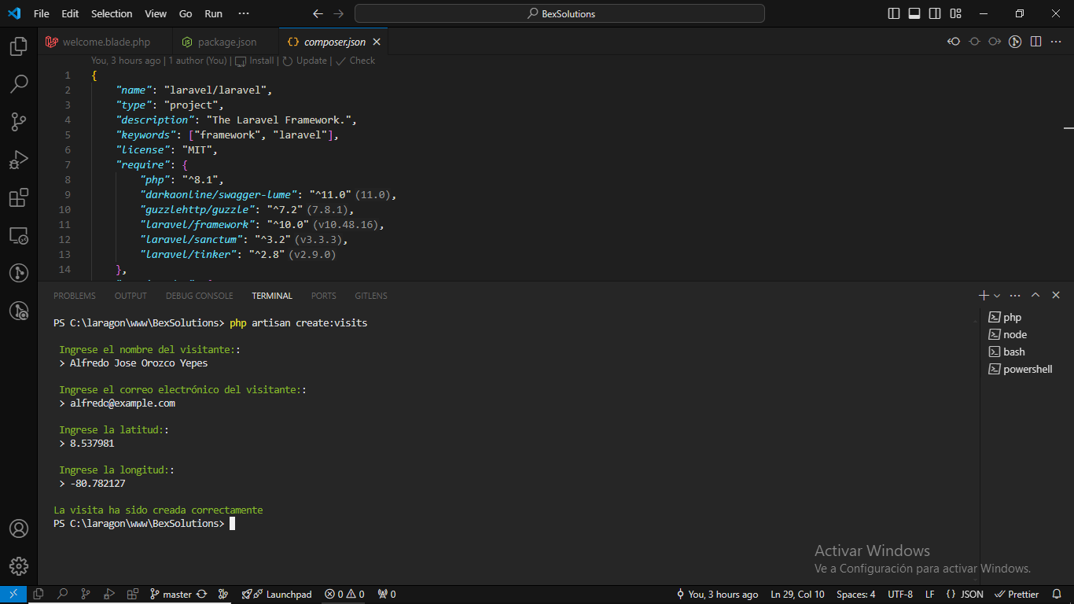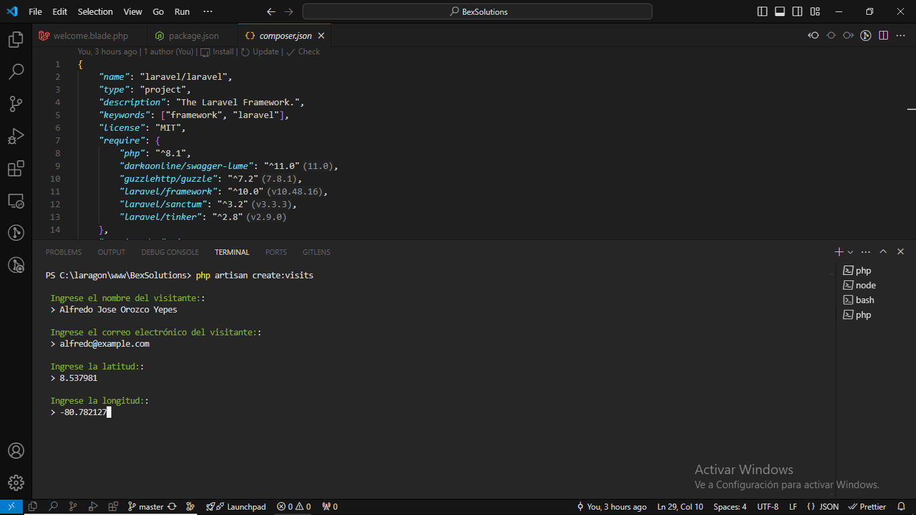

En caso de que envíen los campos vacíos:

